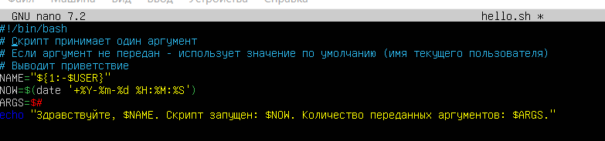
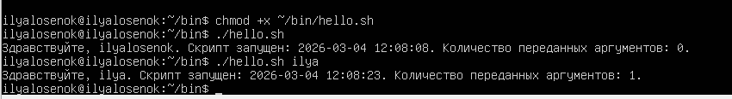
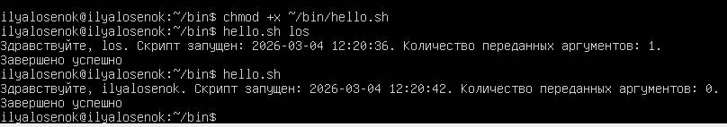
#Скрипт по настройке ВМ повторно не выполнял

